Отчёт 4 «Б» класса
Сечкина И.А. (15.10.-19.10.)
15 октября четвероклассники стали зрителями театрализованного представления, посвящённого 75-летию образования Краснодарского края. Артисты театра «Коломбино», выступающие в роли казака и казачки в интересной и занимательной форме поведали ученикам об истории Кубани.
Для каждого из нас очень важно знать свои корни, гордиться своим прошлым.
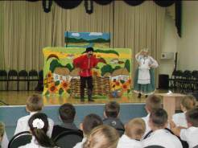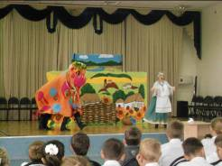
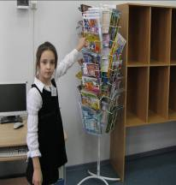
На занятии курса «Юный исследователь» ребята продолжили знакомство со школьной библиотекой. Работая с каталогами, познакомились с новинками этого учебного года.

19 октября учащиеся 4 «Б» класса стали участниками торжественного открытия новой образовательной игры «Навстречу Олимпиаде - 2014». Каждая команда получила пакет с заданиями. В понедельник, в присутствии всего класса пакет будет вскрыт и для четвероклассников начнётся длительная образовательная игра. Особенно ребятам запомнились встреча с чемпионкой России по лёгкой атлетике и показательные выступления юных спортсменов.
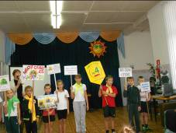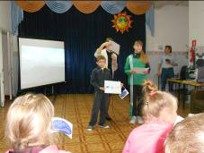
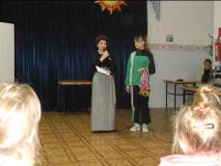

Итогом этого мероприятия стали соревнования «Весёлые старты». Наша команда почти во всех эстафетах была лидером. Всем участникам этого праздника были вручены вымпелы и призы.
